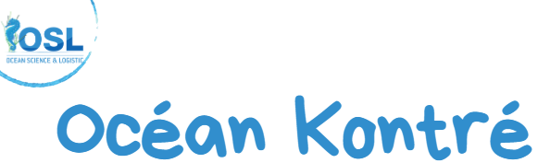

Pour découvrir la richesse du milieu marins guyanais
et reconnecter les jeunes à leur territoire !
Comment participer ?
- Développer un projet sur le milieu marin et identifier des objectifs pédagogiques
- Se concerter avec ses collègues de l’équipe pédagogique et la direction de l’établissement (éventuellement intégrer les élèves dans cette démarche) sur les objectifs, les activités et le public
- S’inscrire via la fiche ci-dessous
à transmettre par mail à anais.buffard@gmail.com ,
Plus d’information sur http://oceansciencelogistic.org/Classes de Mer

Fiche d’inscription
NOM DE L’ETABLISSEMENT
TITRE DU PROJET
RÉSUMÉ DU PROJET
NOM DU PORTEUR DE PROJET
CONTACT DU PORTEUR DE PROJET | Mail ; téléphone
NOMS DES COLLEGUES PARTICIPANTS / DIRECTION | / direction
CONTACTS DES COLLEGUES PARTICIPANTS/ DIRECTION

POURQUOI ?
OBJECTIFS
Globaux et opérationnels, contexte,
Justification de l’action
POUR QUI ?  Classe(s), Niveau(x) et nombre d’élèves | Classe  Nombre d’élèves
COMMENT ?
ÉTAPES
Actions prévues et lieux ciblés
Thématiques des animations
Etapes de la pédagogie de projet
Elles peuvent comprendre des animations en classe, sorties pédagogiques sur plage, en mangrove et/ ou embarquées en catamaran
(voir liste d’interventions OSL)
COMBIEN ?  MOYENS HUMAINS  MOYENS MATÉRIELS | Mis à disposition par OSL* :  - 1 Chargée de projet / Animatrice  - 1 Animatrice  - Outils pédagogiques  - Parc de microscopes et matériel d’échantillonnage  - 1 table et tabourets, 1 tonnelle si besoin  - Jumelles  - Un Catamaran et son équipage au départ de Kourou  - Vidéos sur @oceansciencelogistic8126  *via les offres du pass culture / projet financé  Mis à disposition par l’établissement :  - Bus pour le transport des élèves lors des sorties  - Restauration des élèves**  ** A confirmer par la direction de l’établissement

SITUATION DE L’ETABLISSEMENT  Labelisé/ Projet de labélisation  (éco-école, E3D, Aires éducatives…)  ! Ce n’est pas obligatoire pour participer | REP +

PERSONNES RESSOURCES IDENTIFIEES | -Association OSL : anais.buffard@gmail.com  oceansciencelogistic.org  OSL973  ocean.science.logistic  -GRAINE Guyane : Marion POUX pedagogie@graineguyane.org
DOCUMENTS RESSOURCES IDENTIFIES | Guide sur le EEDD : https://graineguyane.org/wp-content/uploads/2020/09/Guide-peda-PAG-livret-EEDD.pdf  Catalogue EEDD OSL : https://oceansciencelogistic.org/nos-actions-2/vulgarisation-pedagogie/
